保定市徐水区行政审批局
关于2020年上半年教师资格认定的公告

各教师资格现场认定人员：
根据河北省教育厅、保定市教育局统一安排，我区将于2020年7月13日-17日进行教师资格认定现场确认，现场确认地点：保定市徐水区行政审批局二楼4、5号窗口（保定市徐水区政通路19号）。鉴于目前京津冀疫情形势，为了认真贯彻疫情防控工作新要求，最大程度地避免人员聚集和交叉，教师资格认定现场确认工作将采取错时错峰、分批分段等方式进行。请申请人按照网报时选择的现场确认点，通过教育资格认定预约”微信小程序先进行现场确认具体时段预约，预约成功后，在所预约的时段内，到现场进行确认。
一．小程序获取方式：
方式1：进入河北省教师资格认定事务中心订阅号点击“微服务”选择“认定预约”
方式2：点击以下小程序卡片跳转至预约小程序



方式3：长按识别或扫描以下“教师资格认定预约”小程序二维码

方式4：直接在微信搜索关键字“教师资格认定预约”，找到此小程序点击进入
简要操作说明：
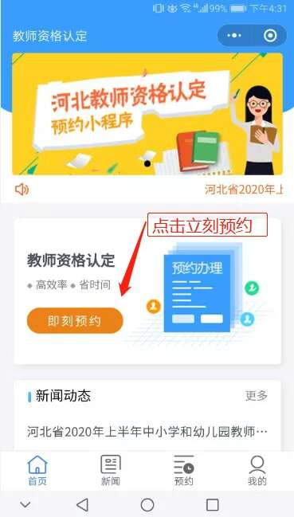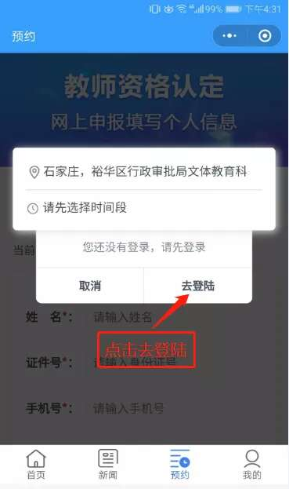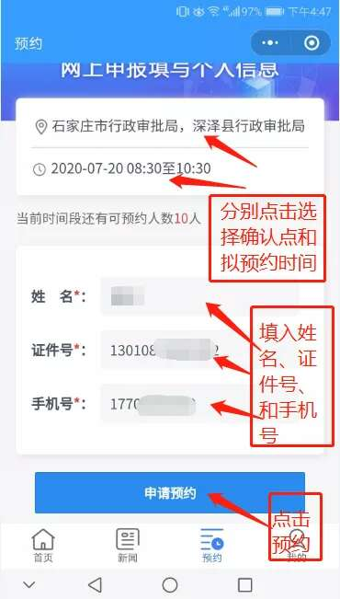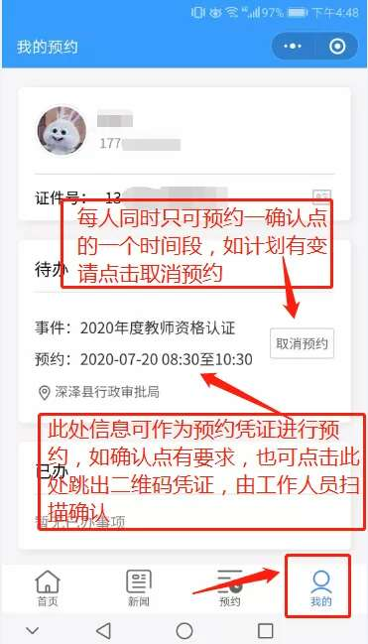
二、现场确认期间要求
1.工作人员及申请人员全程佩戴口罩。
2.确认期间每天早、中、晚三次对现场进行消毒并做好记录。
3.现场确认时，须对申请人员测量体温，体温超过37.3℃者不允许进入现场确认点。
4.申请人须出示河北健康码及行程码，健康码非绿码者不允许进行现场确认点。
5.行程码显示北京中、高风险地区返保现场确认的人员，需持有近7日内核酸检测阴性证明。行程码显示安新返保确认人员，需持有所在单位或村（居）委会出具的证明。
6.现场设置一米线，申请人间隔一米以上等候，专人负责维持秩序。
请申请人按规定时间、地点和要求到现场审核，如有疑问请拨打电话：0312-8696386咨询，我们将竭诚为您服务。

保定市徐水区行政审批局
2020年7月9日

